K-프로젝트 주차별 활동결과물
팀 명 | Krammer | 주차 | 2 주차
팀원 | 임민석
활동기간 | 2025.09.29. ~ 2025.10.05.
활동결과물
이번 주에는 Gameplay Ability System(GAS)을 기반으로 한 콤보 공격 시스템을 구현하였습니다.
이 시스템은 플레이어의 연속 입력을 감지하여 애니메이션 몽타주 섹션을 순차적으로 전환하고 각 단계별로
서로 다른 피해 효과를 적용하였습니다.

코드를 설명하자면 ActivateAbility() 내부에서 여러 AbilityTask를 생성하여 콤보 입력과 전이
피해 적용 전 과정을 관리합니다. 쉽게 말하자면 콤보 능력이 발동되면, 그 안에서 애니메이션 재생 입력 감지, 피격 처리 같은 여러 작은 작업들을 한꺼번에 시작해 이들이 알아서 순서대로 콤보 과정을 진행하게 만드는
구조입니다.

UAbilityTask_WaitInputPress를 이용하여 공격 입력을 대기하고, 입력 발생 시 HandleInputPress()가 호출되고
입력 시 SetupWaitComboInputPress()를 다시 호출하여 다음 입력을 즉시 대기 상태로 전환합니다.
TryCommitCombo() 함수는 NextComboName이 설정되어 있을 경우 Montage_SetNextSection()을 통해
현재 섹션에서 다음 섹션으로 전환합니다. 플레이어의 입력 타이밍에 따라 부드럽고 연속적인 콤보 연결이 가능합니다.

ComboMontage는 UAbilityTask_PlayMontageAndWait로 재생되며 종료·취소·인터럽트 등의 모든
이벤트가 K2_EndAbility()와 연결되어 자동 종료됩니다.
콤보 단계별 전이는 NextComboName을 기준으로 수행되며 GameplayEvent 태그를 통해 섹션 이름이 설정됩니다.

서버 권한 상태에서만 Ability.Combo.Damage 이벤트를 처리합니다. GetHitResultFromVirtualSocketTargetData()로 히트 결과를 받아 타겟별로 GameplayEffect를 하여 데미지나 이펙트를 달리 할 수 있습니다.
DamageEffectMap에서 현재 몽타주 섹션 이름을 Key로 하여 해당 단계의 피해 효과를 가져옵니다.

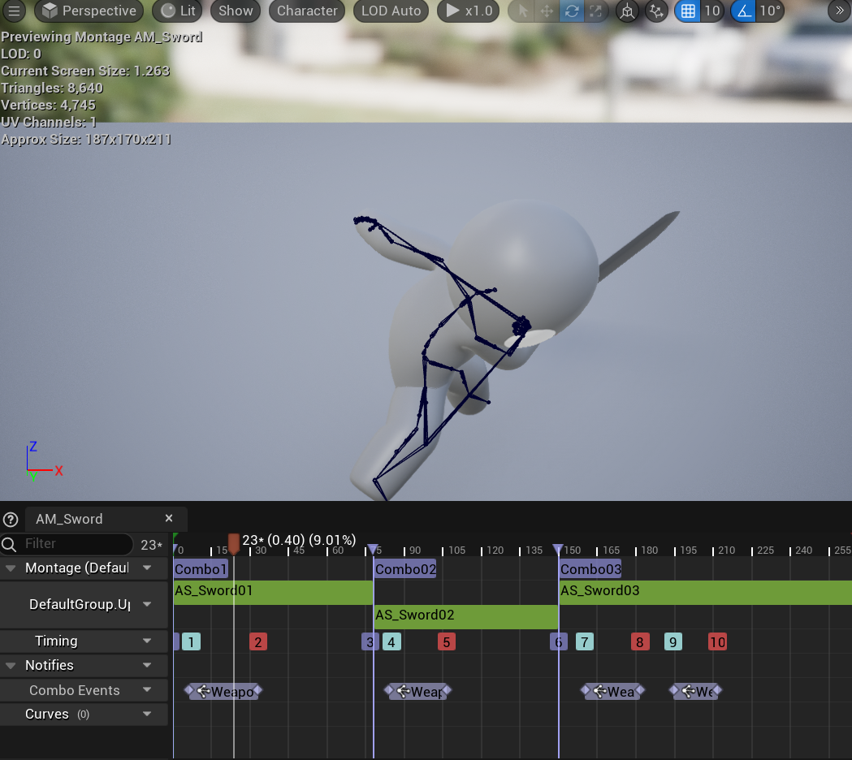

콤보 애니메이션 몽타주는 Combo01, Combo02, Combo03의 세 구간으로 구성되어 있으며 각 구간에는 공격
애니메이션을 연결하였습니다.
플레이어가 타이밍에 맞춰 입력할 경우 애니메이션이 순차적으로 다음 섹션으로 전이되며
Combo01 → Combo02 → Combo03의 흐름으로 자연스러운 연속 공격이 이루어집니다.

